**ALASTA**

## Условия эксплуатации

* 1. Диапазон рабочих температур от -50 °С до +50 °С
  2. Рабочее положение – произвольное

## Условия транспортирования и хранения Транспортирование выключателей допускается любым видом крытого транспорта, обеспечивающим предохранение упакованных корпусов от механических повреждений и ударных нагрузок.

* 1. Хранение осуществляется в упаковке изготовителя в помещениях с естественной вентиляцией при температуре окружающего воздуха от -20 до +50 °С и относительной влажности 98% при +25 °С.

## Гарантийные обязательства

* 1. Изготовитель гарантирует соответствие концевых выключателей требованиям

ГОСТ IEC 60947-5-5-2017 при соблюдении потребителем условий применения, транспортирования, хранения, монтажа и эксплуатации.

* 1. Гарантийный срок – 2 года со дня продажи при условии соблюдения потребителем правил эксплуатации, транспортировки и хранения.

Рекламации отправлять по адресу: ООО «Велекс», 142000, Московская обл., г.Домодедово,

мкр.Северный, ул.Лесная, д.23, оф.3

Дата выпуска « » 20 г. Штамп технического контроля изготовителя

Произведено: Юэтсинг, Сенхенг Электрик Ко., Лтд, КНР Made by: YUEQING SENHENG ELECTRIC CO., LTD, PRC

** Производитель имеет право без предварительного уведомления потребителей вносить изменения в конструкцию, параметры и маркировку изделий, направленные на улучшение потребительских качеств продукции.

## ВЫКЛЮЧАТЕЛИ КОНЦЕВЫЕ ВК-200, ВК-300 ПАСПОРТ

1. **Назначение**
   1. Выключатели концевые серий ВК-200, ВК-300 предназначены для применения в электрических цепях управления, сигнализации и контроля положения подвижных частей механизмов.

## Структура обозначения

ВК - XXX - X X - X X XX XX 1 2 3 4 5 6 7 8

1. - Выключатель концевой
2. - 200 – без сальникового ввода 300 – с сальниковым вводом
3. - Условное обозначение группы коммутационной износостойкости: А – 25х105 циклов ВО

Б – 10х105 циклов ВО

1. - Вид привода:

Р – рычаг с роликом В – V образный рычаг

С – селективный привод

1. - Количество замыкающих и размыкающих контактов: 1 – 1-замыкающий + 1-размыкающий контакт (1з+1р)
2. - Способ крепления:

1 – Базовое

1. - Степень защиты от окружающей среды: 67 – IP67
2. - Климатическое исполнение и категория размещения по ГОСТ 15150-69: У – умеренный климат

2 – категория размещения.

Положение пружины или её отсутствие в выключателе, определяет направление движения привода и способ его возврата в исходное положение.

**ALASTA**

# Технические характеристики

* 1. Технические характеристики выключателей приведены в таблице 1.
  2. Принципиальная электрическая схема на рисунке 1.
  3. Масса серебра в выключателе приведенa в таблице 2.
  4. Габаритные и присоединительные размеры на рисунке 2, 3 и в таблице 2.

|  |  |  |
| --- | --- | --- |
| Параметр | | Значение |
| Номинальное напряжение, B | постоянный ток | 440 |
| переменный ток 50/60 Гц | 690 |
| Номинальный тепловой ток, А | | 16 |
| Усилие срабатывания выключателя, Н, не более | | 80 |
| Усилие отпускания выключателя, Н, не более | | 2 |
| Рабочий ход привода, градусов | | 14 |
| Степень защиты | | IP67 |
| Количество и род контактов | | 1з+1р |
| Частота включений в час, не более | | 600 |
| Механическая износостойкость, млн. циклов, не менее | | 16 |
| Коммутационная износостойкость, не менее, по группам | | А – 2.5 млн. циклов ВО |
| Б – 1 млн. циклов ВО |

Таблица 1

Таблица 1

Таблица 2

## 5. Габаритные и установочные размеры

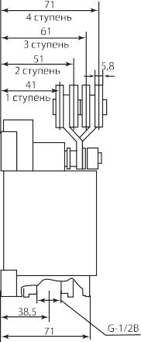

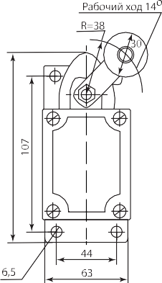

Рис. 2

|  |  |  |
| --- | --- | --- |
| Группа | Кол-во полюсов | Масса серебра в выключателе, г |
| А | 1 | 0,2428 |
| 2 | 0,4856 |
| Б | 1 | 0,1356 |
| 2 | 0,2712 |

## Принципиальная электрическая схема

1 2



## Комплектность

* + 1. В комплект поставки входит:

Рис.3

3  4

Рис. 1

* изделие 1 шт.;
* сальниковый ввод (ВК-300);
* паспорт 1 шт.;
* упаковочная коробка 1 шт.